# Clase 1. ¿Por qué nos gustan las cosas que nos gustan?

## Estudio de los juegos

Normalmente podemos pensar que lo que no entendemos es algo sobrenatural, pero cuando se estudia y se entiende vemos que no es así. Igual con la diversión de los videojuegos. Ofrecer entretenimiento es una técnica que se puede estudiar.

Los juegos los podemos ver por todas partes: en pájaros (bailes), chimpancés, buitres... pero también en humanos.

## Evolución

### Juego biológico

Hay una teoría que afirma que el aprendizaje genera un neurotransmisor (dopamina), que eleva la autoestima, y nos estimula a aprender. El aprendizaje viene dado por pares condición/resultado.

Aprendizaje: (A 🡪 B) n es decir si A y entonces B, repetidas veces. Por ejemplo: si llueve, me mojo. Al experimentarlo varias veces se produce en nosotros un aprendizaje.

Al recordar que, A entonces B, sentimos un chute de dopamina que nos estimula.

* La falta de dopamina nos lleva a la depresión y apatía (no nos motiva a hacer actividad)
* Exceso de dopamina nos lleva a la esquizofrenia.
* Y los balanceos de dopamina nos lleva a los bipolares (ahora mucha, ahora poca)

### Juego cultural

A partir de una necesidad biológica, el ser humano genera cultura. Surge el **juego cultural**, en el que se transmiten conocimientos.

* Ejemplo 1: el fútbol, que va evolucionando.
* Ejemplo 2: piedra al árbol – tambor – batería

### Juego industrial

Hemos pasado al **juego industrial** (juego como un producto). Alguien gana dinero por un producto, Y pagan por un chute de dopamina. [1]

* Ejemplo 1: juegos de pelota
* Ejemplo 2: ajedrez

En este tipo de juegos hay un objeto mediador. Para el poker son las cartas, para el fútbol la pelota.

Curiosidad: el origen del fútbol tenía 3 modalidades (italiana, inglesa y maya). Había que cruzar la ciudad con un pollo. Italia: rugby con ostias. Mayas: con rodilleras, coderas y tal tenían que meterla en un anillo. Para el basket no se podía jugar los días de lluvia y así surgió.

## Empresas famosas de juegos

* **Nintendo**: era una empresa de cartas (juego de memory). Hacia gadgets (juegos baratos) como la pinza esta para coger objetos
* **SEGA** (Service Games): viene de la 2ª Guerra Mundial, cuando EEUU invade Japón y es un protector americano. EEUU quería mantener entretenidos a sus soldados y compra una empresa de pinballs.
* **Sony**: era una empresa de radio (antes se llamaba **Tokyo Telecommunications Engineering Corporation**). Envió empresarios americanos para hacer cosas guays (mitsuvisi hacia armas de combate). E hizo una licencia de transistores con la que se forró en los 60.

Nintendo le pidió ayuda a Sony pero tardaron mucho y Nintendo no la sacó e hizo directamente la de 64 bits sin pasar por la de 32. Y así Sony sacó la de 32 (la playstation)

## Tipos de juegos

### Atunement play (juegos de sintonización)

Cualquier juego de **transmisión** **de** **emociones**.

* Ejemplos de juegos: Primer juego que aprende el ser humano. Cuando una madre sonríe a su hijo y el bebé también lo hace; Gris Martin antes de un concierto
* Ejemplos de videojuegos: En el Guitar Hero el tío te dice que eres la hostia, El nintendogs, Iko, Journey

### Body play

Cualquier juego que usemos el cuerpo con **fuerza**, **habilidad**, etc.

* Ejemplos de juegos: Juegos de **combate**, **deportes**, **baile**, sexo
* Ejemplos de videojuegos: Juegos de la Wii, itoy, Kinect, VR

### Object play

El objeto es la promesa del entretenimiento. Para videojuegos se debe usar un **objeto** real, **no vale uno virtual**. La diversión emana de aprender a usar el objeto.

* Ejemplos de juegos: Juegos de **pelota**, **cartas**, cubo de Rubik, juegos de mesa
* Ejemplos de videojuegos: juegos con gamepad(mando), el guitar hero o Rockness (guitarra), pokemon go (se vendia una memoria o mochila), steel batallion (simulador de mecas, con un mando gigante).

OJO: una pelota de basket en el NBA NO es Object play

### Social play

Son **actividades** **sociales** que son juegos.

* Ejemplos de juegos: fiestas populares (evolución de los bailes para aparearse), el sexo,
* Ejemplos de videojuegos:
  + **PVP** (player vs player)
  + **PVE** (player vs enemy)
  + **MMO** (massive multiplayer online) 🡪 El WOW
  + **HUB**: no hay juego, quedas

Un sistema de logros de Steam en singleplayer es otro buen ejemplo.

Hay un peligro de sustitución del mundo real con esto (síndrome de Hikikomori).

### Pretend play

Juego en el que me imagino que no soy yo. Nos lleva a los juegos de rol.

* Ejemplos: gente que queda fingiendo que son otros, disfraz de Dark Vader
* Ejemplos de videojuegos:
  + **RPGs y aventuras**: Uncharter, Assassin’s Creed, Moss (de VR), TheSims (en una familia), goat simulator, juegos de celebridades, juegos laborales.

Ojo: RPG tiene 2 sentidos (uno de marketing y otro de jugabilidad). El de marketing queda muy bien decirlo, pero no tiene por qué serlo. Debe haber una ficción de libertad, me meto en el cuerpo de Dark Vader y hago lo que me da la gana.

### Story play

Juego en el que nos cuentan una historia.

* Ejemplos: pinturas rupestres, teatro, libros, comics.
* En videojuegos: **modo historia**. The Last Of Us (la historia es el núcleo, pero no tendría por qué serlo). Aquí podemos valorar calidad vs producción. Ambas tienen que estar bien, sino lo arruinamos (serie TheWitches todo bien, Doom la peli es una mierda)
  + **Calidad de la historia**: hasta que punto es buena o mala.
  + **Presentación de la historia**: es la producción, si está bien hecha o no.

También serían de este grupo **novelas interactivas** o cualquier juego en el que **yo** **construyo la historia**.

### Creative Play (Transformative/Integrative play)

Al jugador le das herramientas que puede transformar para hacer otras cosas y las integra a un producto.

A Van Gogh le das pinturas y hace la Noche Estrellada. Es pintura pero tiene mucho valor.

* Ejemplos: artes, dibujar, cantar, comics, cualquier cosa. Algo barato lo transformo en algo guay.
* Videojuegos: Minecraft, Roblox, cualquier juego con editor de niveles.

UGC: user generated content: permite a la comunidad crear contenido.

Porblema: hay que llevar cuidado porq si le das las herramientas pueden hacer cosas que ofendan.

**Un juego es TODO esto. Ketchup estimula los 5 sabores y es la salsa más vendida. Tenemos que intentar integrar todos estos juegos. No debemos encerrarnos en algo, hay que tener la mente abierta.**

# Clase 2. Gameplay, ¿cómo se consigue?

En los años 80 se dijo que los juegos eran divertidos por la **jugabilidad**.

Interactividad: el juego es interactivo, hay **decisiones**. Además las decisiones provocan **satisfacción** (dopamina).

La jugabilidad se puede **cuantificar** (el GTA tiene mejor jugabilidad que otro juego).

Jugabilidad según Sid Meier’s de Civilization: “**a series of interesting choices**”. – serie de elecciones interesantes.

Decisiones NO INTERESANTES

* + Elegir entre ir por un lado u otro NO es interesante
  + QTE (Quick Time Event: aparece un símbolo en la pantalla y nosotros tenemos que reaccionar). Esto es también otra decisión de mierda

Decisiones INTERESANTES

* + En el tenis debemos tomar decisiones de colocación, de tiro, de fuerza…
  + Mario al saltar, guitar hero, juegos de coches (todos juegos de sincronización). Estas decisiones son interesantes porque tienen **riesgo**.

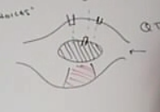En un juego debe existir la **ganabilidad** (esperanza de victoria), debo percibir que puedo ganar. En el souls la ganabilidad es muy justa.

Esa ganabilidad se puede añadir a nuestro ejemplo con dardos y lava.

**Gameplay** (según DANI)**: capacidad de entretener que surgen de combinar reglas, sobre las que el jugador crea objetivos.**

Al marcar objetivos, si el player los consigue hay un chute de dopamina (esto funciona solo si las reglas no son demasiado simples, así caeríamos en la trivialidad).

Sony establece el umbral de la frustración como T3Q = Try, Try, Try & Quit, aunque esto es muy personal (hay que observar el mercado).

Cuando un juego tiene buena jugabilidad (buen gameplay), se habla de emergencia, da la sensación de que hago lo que me da la gana y el juego responde bien. En el GTA hago lo que quiero y todo actúa como debería (hago mal, viene la policía…).

**Emergencia: la combinatoria de reglas genera una sensación de libertad.**

El juego debe tener también un buen **control** (en un juego de coches para poder girarlo bien).

Para tomar decisiones puede que tenga que hacerlo en un determinado tiempo (existe una **presión temporal**).

Normalmente tenemos una victoria y derrota separadas por un margen (el riesgo).

Y también la información de que se dispone para tomar la decisión (en AOE el minimapa, o la barra de vida con HP).

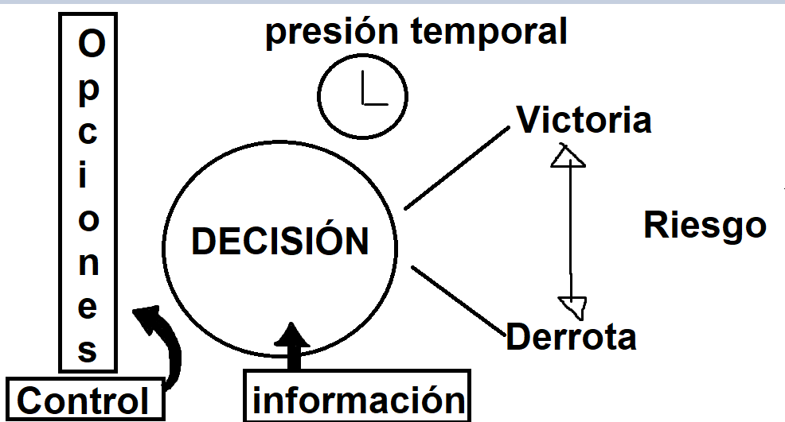

## Elementos variables de la jugabilidad

### Opciones

* Si tenemos más opciones, necesitamos más tiempo
* **OJO**: **Saturation by choice**. Ejemplo: yogures mercadona, hay demasiados y me quedo con uno al voleo o el de siempre. Por tanto, al subir el número de decisiones, que **NO SEAN SIMULTÁNEAS**.
  + Ejemplo: GTA, hay como 3 megasistemas de decisiones (navegación, shooter y conducción).
  + Skyrim más complejo que Follow3 y parece más sencillo
* Si hay pocas decisiones, la decisión pierde la gracia.

### Control

Puede ser un control dopado, normal o malo. Dependiendo de las opciones podremos dopar o empeorar un poco el control. Ejemplos:

* Peor control: Mario Bros al resbalar o Shadow Of The Colosus el caballo desobedece a veces.
* Auto Aim (la bala se gira un poco para ir a por el enemigo) con gamepad en vez de PC.

Si el control es muy bueno: los pros contentos, peor los demás les frustra porq no pueden culpar a nadie. Ej: bioshock

Si el control es muy malo: da la sensación de **injusticia**. Yo podría tomar la decisión buena pero no lo hago porque no me deja el juego, “está roto”.

### Tiempo (tensión)

Al tener presión temporal, se produce estrés (tensión). Hay varios tipos según la tensión:

* Ritmo lento: 20 min para llegar a combatir
* Battlefield: comprimen el espacio
* Call of Duty: como el paintball
* Quick/unreal: corren mucho más, saltan más, etc.

Es como un estresador ¿Quiero presión? ¿Cuántos segundos quiero tener para la decisión?

*Invizimals se hizo así, al principio era por turnos, no era entretenido y luego se añadió presión temporal hasta simular que fuera en tiempo real.*

Si llevamos al extremo el ritmo

* Ritmo rápido: acción -- trepidancia – perdida de control.
* Ritmo lento – soport (adormilamiento) – abandono

### Información

* **Poca información**: sensación de inseguridad, indefensión. Ejemplo: Aliens, con el contador de radiactividad y hay pulsos de sonido. Si está cerca del alien suben los latidos.
* **Mucha información**: el problema es el procesado de esa información, se enlentece.

Menos información, más inmersión.

Como regla, la mínima información necesaria.

Mejor símbolos claros que textos

### Riesgo

**Cuanto mayor es el riesgo, mayor es el tiempo para tomar la decisión**.

¿Hay siempre victoria y derrota?

* Victoria y derrota: plataformas o tiros
* Victoria sin perder: aventuras gráficas. Monkey Island, puedes atascarte pero no morir.
* Derrota sin victoria: tetris, pacman, space invaders (típicos de máquina de bar).
* Victoria parcial: candy crush, cuando se llega al nivel final siempre sacan más.
* Sin victoria y sin derrota: los sims

A nivel de riesgo es interesante MassEffect, astronauta que tiene dos aliados y tiene 2 minutos para volver a la nave y te hacen escoger a uno y dejar a otro.

El diseño siempre tiene 2 componentes:

* Análisis: para diseñar tengo que entender lo que hay (caracterizamos el juego)
* Síntesis: ya me siento cómodo para proponer nuevas ideas.

Dani se compro 20 juegos de 2ª mano para trabajar jugando uno detrás de otro analizando juegos. Y llega un momento que puedes empezar con la síntesis. Hay que volvernos enfermos de juegos para ver por qué funcionan.

**CUIDADO CON INNOVAR. Debemos innovar pero para bien. Al final tenemos un 80% de una base sólida que ya la ha hecho antes y luego se innova en un 20% en otra cosa.**

## Vocabulario importante

### Justicia

Requisito del juego para que sea justo, no debe hacer trampas. El AgeOfEmpires que la IA sabe mucho más que tu, conoce donde estás en todo momento.

### Simetría / Asimetría y Balanceo

**Simétrico**: Hay dos bandos con las mismas armas. Ejemplo: Fifa, once jugadores. Es mucho más fácil de hacer

**Asimétrico**: dragón vs humano. Requiere **balanceo**.

### Progresión

Es el cambio de las reglas del juego para mantener enganchado al player. Llega un momento que el juego te puede aburrir. Al tetris puedes jugar una hora, pero ya. No da más de sí.

Hay progresión de 3 tipos:

* **Por escenarios**: te mueves por distintos sitios, hay más niveles.
  + **Barato, poco efectivo, muy seguro**.
  + Ejemplo: uncharter
* **Por sustitución**: meto reglas distintas dentro del juego
  + **Más caro, más efectivo, más arriesgado**.
  + Ejemplo: Assassin’s Creed, GTA by city. YAKUZA es muy bueno en esto.
* **Por acumulación**: respuesta a saturar con información. La complejidad va creciendo a medida que asimilamos otras partes.

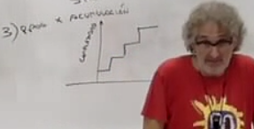

Ventaja: son los más ricos a nivel de gameplay. Ej: zelda, skyring

Desventaja: son sensibles al abandono si me voy de viaje luego no me acuerdo de jugar. Posible solución es un pequeño minitutorial si llevo mucho tiempo desconectado.

### Meta

Si la progresión es para engancharte durante 50 horas, esto es para mucho mas tiempo.

Ejemplo: LOL, a corto plazo (ganar), a medio plazo (mejorar héroes y tal), a largo plazo (te meten ligas). Para no aburrir cambio el meta y le meto algo distinto a algún personaje.

Posibles metas: subir de nivel a un pokemon, subir de liga, tener x puntos con el clan, logros. Todo esto son sistemas de engagement/vinculación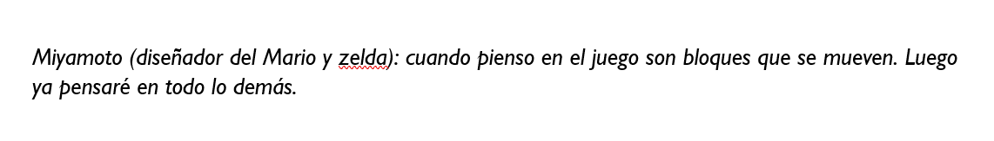

Corrección de ejercicios:

* Debemos centrarnos en un momento determinado del juego.
* ¿Para qué escribe un diseñador? Para que la gente lo lea. Así que NO prosa. NO adjetivos calificativos.

# Clase 3: Capas de la Gameplay

El **diseño** es muy importante ya que es muy **barato** y la producción es muy cara. Una película puede costar 100 millones y el guion 300k/500k y solo con el guion ya podemos ver que no renta hacer la película. Para videojuegos igual.

En el diseño hay distintos métodos:

## 1ª metodología: Metodología de Ubisoft

Es el método de las 3C’s. Para diseñar un juego debemos debatir sobre estas 3c’s.

* **Camera**: desde dónde se ve
  + Aporta/quita información.
    - FPS: -info, +intensidad
    - Omni: +info (para juzgar distancias), -intenso
  + Ejemplos Shooter: en los apuntes CallOfDuty(muy cerca) > Resident Evil > Commandos > Company Of Heroes > Age Of Empires.
  + Ejemplo coches: mas atrás lo veo mejor, pero 1ª persona mola más.
  + Ejemplo Futbol: para vender se usa la primera persona.

Podemos ir pivotando ahí de más cerca a más lejos. Si quiero **emoción**/**intensidad**, cámara **cerca**. Si quiero más **control**/**visión** del conjunto cámara más **lejos**.

* **Control**:

Podemos ir complicando el control, desde balas infinitas, recarga activa (si lo hago de una forma concreta pueda recargar más rápido). O el Darkov un inventario pero tipo tetris.

Luego tenemos Need4Speed > Forza > Gran Turismo > RFactor

El RFactor por ejemplo pierde audiencia, porq el control es muy difícil.

* **Character**: quién soy. Importante a 2 niveles:
  + **Identificación**: debemos crear un héroe que sea aspiracional para la audiencia. Un personaje vende mas si nos identificamos con el. Importante el mirar al publico objetivo.
  + **Rol**: puedes ser el jugador o puedes ser el presidente del futbol. En Europa vende el futbol así que cambiamos el rol.

## 2ª metodología: Tema + Gameplay

1. **Síndrome de abstinencia**: reacciones físicas y psicológicas que surgen después de que una persona reduzca o deje de consumir una sustancia de la que ha abusado durante mucho tiempo. Algo parecido ocurre con los juegos